|  |  |
| --- | --- |
| Gerb-BMSTU_01 | **Министерство науки и высшего образования Российской Федерации**  **Федеральное государственное бюджетное образовательное учреждение**  **высшего образования**  **«Московский государственный технический университет**  **имени Н. Э. Баумана**  **(национальный исследовательский университет)»**  **(МГТУ им. Н. Э. Баумана)** |

ФАКУЛЬТЕТ ГОЛОВНОЙ УЧЕБНО-ИССЛЕДОВАТЕЛЬСКИЙ ЦЕНТР ПРОФЕССИОНАЛЬНОЙ РЕАБИЛИТАЦИИ ЛИЦ С ОГРАНИЧЕННЫМИ ВОЗМОЖНОСТЯМИ ЗДОРОВЬЯ\_\_\_\_\_\_\_\_\_\_\_\_\_\_\_\_\_\_\_\_\_\_\_\_\_\_\_\_\_\_\_\_\_\_\_\_\_\_\_\_\_\_\_\_\_\_\_\_\_\_

КАФЕДРА \_\_\_\_\_СИСТЕМЫ ОБРАБОТКИ ИНФОРМАЦИИ И УПРАВЛЕНИЯ\_\_\_\_\_\_\_\_\_\_\_

**РАСЧЕТНО-ПОЯСНИТЕЛЬНАЯ ЗАПИСКА**

***К НАУЧНО-ИССЛЕДОВАТЕЛЬСКОЙ РАБОТЕ***

***НА ТЕМУ:***

**Информационная система регионального фельдшерского пункта**

Студент группы ИУ5Ц-104Б **\_\_\_\_\_\_\_\_\_\_\_\_\_\_\_\_** А.А. Распашнов

(код группы) (подпись, дата) (инициалы и фамилия)

Научный руководитель **\_\_\_\_\_\_\_\_\_\_\_\_\_\_\_\_** В. Ю. Строганов

(подпись, дата) (инициалы и фамилия)

Оценка \_\_\_\_\_\_\_\_\_\_\_\_\_\_\_\_\_\_\_\_\_

Руководитель от кафедры **\_\_\_\_\_\_\_\_\_\_\_\_\_\_\_\_** В. И. Терехов

(подпись, дата) (инициалы и фамилия)

Оценка \_\_\_\_\_\_\_\_\_\_\_\_\_\_\_\_\_\_\_\_\_

Москва, 2024 г.

**Министерство науки и высшего образования Российской Федерации**

**Федеральное государственное бюджетное образовательное учреждение**

**высшего образования**

**«Московский государственный технический университет имени Н. Э. Баумана**

**(национальный исследовательский университет)»**

**(МГТУ им. Н. Э. Баумана)**

УТВЕРЖДАЮ

Заведующий кафедрой ИУ5

\_\_\_\_\_\_\_\_\_\_\_\_  В.И. Терехов

«\_\_\_\_ » \_\_\_\_\_\_\_\_\_\_ 2024 г.

**ЗАДАНИЕ**

**на выполнение научно-исследовательской работы**

по теме: Информационная система регионального фельдшерского пункта\_\_\_\_\_\_\_\_\_\_\_\_\_\_\_\_\_\_

**Студент группы** ИУ5Ц-104Б Распашнов Артем Алексеевич\_\_\_\_\_\_\_\_\_\_\_\_\_\_\_\_\_\_\_\_\_\_\_\_\_\_\_  
 (Фамилия имя отчество)

**Направленность НИР** (учебная, исследовательская, практическая, производственная, др.) практическая\_\_\_\_\_\_\_\_\_\_\_\_\_\_\_\_\_\_\_\_\_\_\_\_\_\_\_\_\_\_\_\_\_\_\_\_\_\_\_\_\_\_\_\_\_\_\_\_\_\_\_\_\_\_\_\_\_\_\_\_\_\_\_

**Источник тематики** (кафедра, предприятие, НИР) учебная тематика\_\_\_\_\_\_\_\_\_

**График выполнения НИР**: 25% к 5 нед., 50% к 9 нед., 75% к 13 нед., 100% к 16 нед.

***Техническое задание*:**Анализ информационной системы фельдшерского пункта; изучение инновационных методов в медицинских приложениях; сравнение современных подходов в проектировании информационных систем; выбор подходящих технологий для специфики медицинских услуг; внедрение и адаптация выбранных решений в систему.

***Оформление научно-исследовательской работы:***

Расчетно-пояснительная записка, минимальный объем 29 листов формата А4.

Приложения: графический (иллюстративный) материал (чертежи, схемы, диаграмма и т. п.)

Дата выдачи задания « 20 » февраля 2024 г.

Научный руководитель **\_\_\_\_\_\_\_\_\_\_\_\_\_\_\_\_** В. Ю. Строганов

(подпись, дата) (инициалы и фамилия)

Студент группы ИУ5Ц-104Б **\_\_\_\_\_\_\_\_\_\_\_\_\_\_\_\_** А.А. Распашнов

(код группы) (подпись, дата) (инициалы и фамилия)

Примечание: Задание оформляется в двух экземплярах: один выдается студенту, второй хранится на кафедре.

# **АННОТАЦИЯ**

Расчётно-пояснительная записка квалификационной работы бакалавра на тему "Информационная система регионального фельдшерского пункта" содержит анализ существующих информационных систем в области здравоохранения, с фокусом на улучшение доступности и качества медицинских услуг в отдалённых районах.

Работа описывает процесс разработки веб-приложения, начиная с исследования предметной области, анализа требований и выбора технологий, до проектирования и реализации системы.

Основные функции веб-приложения включают управление электронными медицинскими картами, регистрацию и управление приемами пациентов, а также интеграцию с телемедицинскими сервисами.

Работа включает в себя 29 страницы текста и дополнена графическим материалом, который иллюстрирует архитектуру и функционал разработанной системы.

В качестве приложений представлены чертежи, схемы и диаграммы, которые демонстрируют структуру и принципы работы созданной информационной системы.

Работа выполнена на базе Федерального государственного бюджетного образовательного учреждения высшего образования "Московский государственный технический университет имени Н. Э. Баумана" (МГТУ им. Н. Э. Баумана).

# **СОДЕРЖАНИЕ**

[АННОТАЦИЯ 3](#_Toc166013721)

[СОДЕРЖАНИЕ 4](#_Toc166013722)

[ВВЕДЕНИЕ 6](#_Toc166013723)

[1. ПОСТАНОВКА ЗАДАЧ РАЗРАБОТКИ 7](#_Toc166013724)

[1.1 Цели и задачи разработки веб-приложения 7](#_Toc166013725)

[1.2 Описание предметной области 8](#_Toc166013726)

[1.3 Анализ аналогов 12](#_Toc166013727)

[1.4 Обзор технологий 15](#_Toc166013728)

[2. КОНСТРУКТОРСКО-ТЕХНОЛОГИЧЕСКАЯ ЧАСТЬ 22](#_Toc166013729)

[2.1 Методы WEB-сервиса 22](#_Toc166013730)

[2.2 Описание базы данных 23](#_Toc166013731)

[2.3 Проектирование 26](#_Toc166013732)

[ЗАКЛЮЧЕНИЕ 27](#_Toc166013733)

[СПИСОК ИСПОЛЬЗОВАННЫХ ИСТОЧНИКОВ 28](#_Toc166013734)

**ОБОЗНАЧЕНИЯ И СОКРАЩЕНИЯ**

PHP - язык программирования общего назначения высокого уровня, активно используется для разработки веб-приложений.

БД – база данных, структурированное хранилище данных, обеспечивающее быстрый доступ и управление данными.

Laravel - современный фреймворк для разработки веб-приложений на языке PHP, использующий архитектурный шаблон MVC (Model-View-Controller).

ЭМК - Электронные Медицинские Карты, цифровая запись медицинской информации о пациентах.

Vue.js - прогрессивный фреймворк для создания пользовательских интерфейсов на языке JavaScript.

PostgreSQL - объектно-реляционная система управления базами данных, известная своей надежностью и масштабируемостью.

# **ВВЕДЕНИЕ**

В нашу эпоху цифровизации мир стремительно изменяется, особенно в сфере здравоохранения. Наша задача - активно использовать эти изменения для улучшения жизни людей, в том числе в региональных и отдаленных районах, где доступ к качественной медицине остаётся сложным. [1]

В этом контексте идея моего дипломного проекта — создание информационной системы для фельдшерских пунктов в таких районах — кажется не просто актуальной, но и крайне необходимой. [2]

Моя цель — разработать систему, которая поможет сделать медицинские услуги более доступными и эффективными. Для этого планируется решить ряд важных задач: упростить доступ к медицинской информации, оптимизировать процесс записи на приемы, внедрить элементы телемедицины и учесть специфику работы в региональных условиях.

Процесс разработки охватывает несколько ключевых этапов. Во-первых, создание электронных медицинских карт, которые обеспечат эффективное управление информацией о пациентах. [3] Во-вторых, разработка системы управления приемами, чтобы сделать процесс записи на прием более простым и понятным как для пациентов, так и для врачей. В-третьих, интеграция телемедицины откроет новые возможности для дистанционного консультирования. [4] И, наконец, акцент на региональном использовании системы поможет учесть все особенности и потребности фельдшерских пунктов в отдаленных районах.

Этот проект не только улучшит качество медицинских услуг, но и способствует общему развитию цифровых технологий в здравоохранении, особенно в региональном масштабе. Внедрение такой системы — это большой шаг вперед к обеспечению равного доступа к медицинской помощи для всех слоев населения, что поможет сократить социальное неравенство в сфере здравоохранения. [5]

# **ПОСТАНОВКА ЗАДАЧ РАЗРАБОТКИ**

## Цели и задачи разработки веб-приложения

Основной целью данной работы является разработка комплексного веб-приложения для региональных фельдшерских пунктов, направленного на улучшение доступа к медицинским услугам в отдаленных районах. Ключевые задачи, решаемые в ходе разработки, включают:

1. Исследование предметной области и определение функциональных требований. Анализ потребностей фельдшерских пунктов в региональных районах для эффективной интеграции веб-приложения. [6]
2. Разработка архитектуры веб-приложения. Проектирование структуры веб-приложения, включая электронные медицинские карты и систему управления приемами пациентов. [7]
3. Сбор и анализ данных для электронных медицинских карт. Определение необходимой информации о заболеваниях, диагнозах и лечении для интеграции в веб-приложение. [8]
4. Проектирование структуры базы данных. Создание базы данных для хранения и обработки медицинской информации. [9]
5. Разработка функциональности веб-приложения. Создание интерфейса и программной логики для обеспечения доступа к медицинской информации и управления приемами пациентов [10]
6. Интеграция и использование контейнеризации для улучшения масштабируемости и управления. Применение технологий контейнеризации, таких как Docker, для облегчения развертывания, обновления и масштабирования веб-приложения, а также для обеспечения его надежной работы на различных серверных средах [11]
7. Интеграция элементов телемедицины. Включение функций для дистанционных консультаций и поддержки удаленного доступа к медицинским услугам. [12]
8. Тестирование веб-приложения. Проведение комплексного тестирования для обеспечения стабильности и надежности работы приложения. [13]
9. Отладка и оптимизация веб-приложения. Исправление выявленных недочетов и улучшение производительности системы.[14]
10. Развертывание веб-приложения на сервере. Подготовка и запуск веб-приложения в рабочей среде. [15]
11. Оформление технической документации. Подготовка необходимых инструкций и руководств по использованию веб-приложения. [16]

## Описание предметной области

Разработка веб-приложения для информационной системы регионального фельдшерского пункта.

Данная информационная система представляет собой интегрированное веб-приложение, предназначенное для повышения эффективности операционной деятельности региональных фельдшерских пунктов. Система направлена на автоматизацию процессов ведения электронных медицинских карт, управления приемами пациентов и внедрения телемедицинских услуг, особенно важных для удаленных и труднодоступных районов.

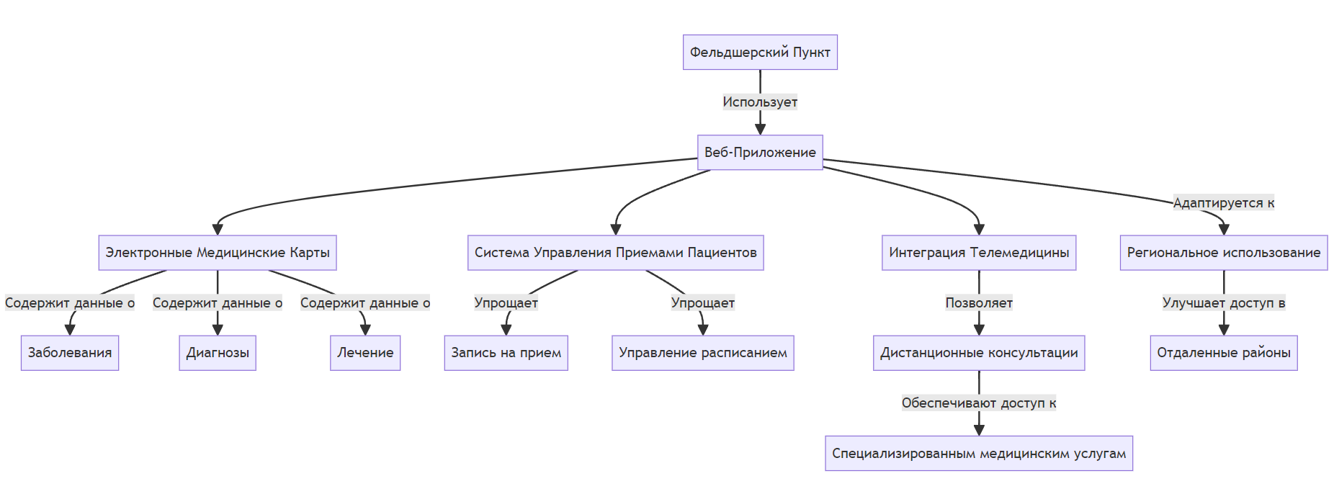

Рисунок 1 – Схема информационной системы регионального фельдшерского пункта

**Электронные Медицинские Карты (ЭМК)**

ЭМК составляют фундамент информационной системы фельдшерского пункта, служа централизованным хранилищем критически важных медицинских данных. Информационная структура ЭМК разработана для того, чтобы содержать всестороннюю историю медицинских записей каждого пациента, включая подробную информацию о прошлых и текущих заболеваниях, поставленных диагнозах, назначенных и проведенных лечениях, а также результаты анализов и процедур. Это обеспечивает врачам немедленный доступ к полной клинической картине, что необходимо для эффективного и своевременного лечения. Важность ЭМК в системе не может быть переоценена, так как она позволяет обеспечить непрерывность и качество медицинского обслуживания, особенно в условиях региональных ограничений.

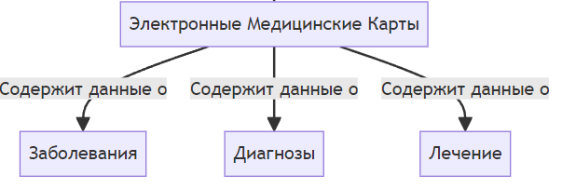

Рисунок 2 – Структура данных в электронной медицинской карте (ЭМК)

**Система Управления Приемами Пациентов**

Система управления приемами пациентов представляет собой комплексное решение, ориентированное на максимизацию эффективности работы медицинского персонала и удобства для пациентов. Она включает в себя расширенные возможности для планирования, учета и оптимизации рабочего времени врачей, а также автоматизацию процессов записи на прием. Система позволяет медицинским работникам управлять своими расписаниями, обеспечивая гибкость и учитывая индивидуальные предпочтения и доступность пациентов. Для пациентов предусмотрен удобный интерфейс для самостоятельной записи на приемы, что минимизирует необходимость в телефонных звонках или личных визитах для регистрации в очереди.

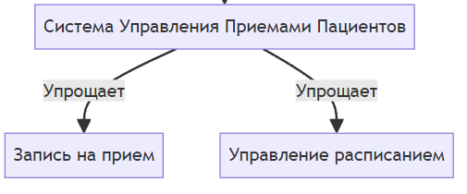

Рисунок 3 - Схема системы управления приемами пациентов

**Интеграция Телемедицины**

Интеграция телемедицинских сервисов является одной из инновационных функций системы, которая значительно расширяет возможности обслуживания пациентов за пределами традиционных методов. Дистанционные консультации, особенно актуальные для пациентов, проживающих в удаленных и труднодоступных районах, позволяют врачам проводить осмотры, консультирование и даже некоторые виды диагностики, не требуя личного присутствия пациента в медицинском учреждении. Такая модель оказания медицинских услуг не только снижает нагрузку на транспортные системы и уменьшает время ожидания для пациентов, но и повышает общую доступность и оперативность медицинской помощи.

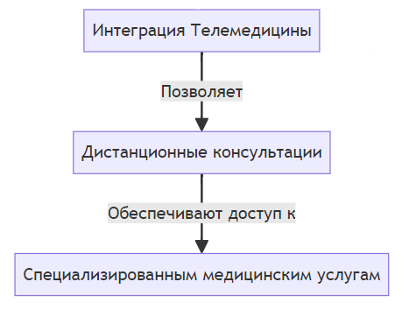

Рисунок 4 - Схема взаимодействия телемедицинских услуг и дистанционных консультаций

**Адаптация к Региональному Использованию**

Адаптация системы к условиям регионального использования подразумевает глубокое понимание специфики работы фельдшерских пунктов в отдаленных районах. Разработка учитывает ограниченную инфраструктуру, возможные проблемы с интернет-соединением и доступностью медицинского оборудования. Система должна быть способна функционировать в условиях ограниченных ресурсов, сохраняя при этом высокие стандарты обслуживания. Улучшение доступа к медицинским услугам в этих районах является ключевым для повышения общего уровня здравоохранения и благополучия населения.

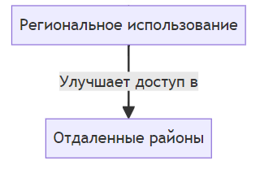

Рисунок 5 - Схема адаптации и регионального использования медицинских услуг в отдаленных районах

**Техническая реализация**

Фронтенд системы разрабатывается на основе фреймворка Vue.js, который отличается высокой производительностью, реактивностью и гибкостью, что делает пользовательский интерфейс максимально удобным и интуитивно понятным. Бэкенд системы, взаимодействующий с фронтендом через REST API, обеспечивает надежную и безопасную обработку данных, их хранение и передачу. База данных, служащая для хранения всех медицинских записей, пациентских данных и информации о расписании, должна быть масштабируемой и обеспечивать высокую доступность и защиту информации. Вся система разрабатывается с учетом лучших практик безопасности и конфиденциальности данных.

## Анализ аналогов

**Целевая аудитория и географическое охват**

Информационная система регионального фельдшерского пункта: Ориентирован на фельдшерские пункты, расположенные в отдаленных и труднодоступных регионах. Целевая аудитория - медицинские работники и пациенты этих районов, которым необходим улучшенный доступ к медицинским услугам.

ГосТелемед: Целевая аудитория - широкий круг пользователей на федеральном уровне, предоставляющий телемедицинские услуги без явного учета географических ограничений.

Здравствуй, Московская область: Охват ограничен жителями Московской области и предполагает доступ к комплексу медицинских услуг в этом регионе.

**Основные функции и услуги**

Информационная система регионального фельдшерского пункта: включает управление ЭМК, систему записи на прием и расписания, интеграцию с телемедицинскими услугами, особое внимание уделяется адаптации функционала к потребностям региональных фельдшерских пунктов.

ГосТелемед: основной акцент на телемедицинских консультациях, электронных направлениях и рецептах, предоставляемых через федеральную систему госуслуг.

Здравствуй, Московская область: предлагает электронную запись на прием к врачу, информацию о медицинских учреждениях, доступ к электронной медицинской карте и результатам анализов.

**Технологические решения**

Информационная система регионального фельдшерского пункта: Разработка системы с упором на универсальность и простоту интерфейса, обеспечивающая стабильную работу даже при ограниченных технических ресурсах. Особое внимание уделяется созданию устойчивой к ошибкам системы, которая может обрабатывать запросы и предоставлять данные без задержек, обеспечивая непрерывность медицинских и административных процессов.

ГосТелемед и Здравствуй, Московская область: Может опираться на более стандартизированные IT-инфраструктуры, что потенциально ограничивает их гибкость и способность адаптироваться к изменениям в операционной среде, особенно в регионах с ограниченной или устаревшей IT-инфраструктурой.

**Интеграция и совместимость**

Информационная система регионального фельдшерского пункта: предусматривает легкую интеграцию с существующими системами фельдшерских пунктов и возможность обмена данными с различными медицинскими информационными системами, обеспечивая широкую совместимость.

ГосТелемед и Здравствуй, Московская область: могут иметь более сложные требования к интеграции из-за необходимости соответствия федеральным стандартам и протоколам.

**Масштабируемость и поддержка**

Информационная система регионального фельдшерского пункта: планируется использование облачных технологий для гибкого масштабирования системы и облегчения процесса обновления и поддержки, с акцентом на доступную техническую поддержку и обучение пользователей.

ГосТелемед и Здравствуй, Московская область: могут быть менее гибкими в плане масштабирования из-за своих структурных и институциональных ограничений, поддержка может быть стандартизирована и менее ориентирована на конкретные потребности пользователей.

Для определения наиболее подходящего решения из рассмотренных альтернатив будет использована сравнительная таблица. В ней критерии оценки располагаются в строках, а варианты - в столбцах. Наличие соответствия критерию обозначается знаком «+», отсутствие - «-», а частичное соответствие описывается в ячейке. Такой подход позволяет определить наиболее подходящий продукт на основе количества удовлетворенных критериев, представленных в таблице 1.

|  |  |  |  |
| --- | --- | --- | --- |
|  | Информационная система регионального фельдшерского пункта | Здравствуй, Московская область | Gostelemed |
| Целевая аудитория и географическое охват | + | + | + |
| Основные функции и услуги | + | + | - |
| Технологические решения | + | - | - |
| Интеграция и совместимость | + | - | - |
| Масштабируемость и поддержка | + | - | - |

Таблица - 1

## Обзор технологий

Для создания информационной системы регионального фельдшерского пункта предусмотрено использование современных технологий и методик, соответствующих специфике и потребностям регионального здравоохранения. Система включает в себя следующие компоненты:

**Серверная часть**

Разработка серверной части информационной системы для регионального фельдшерского пункта включает в себя следующие ключевые аспекты, которые составляют основу для эффективного функционирования и обеспечения необходимых услуг:

Модульная Структура Сервера

Система предполагает разделение на несколько серверных модулей, каждый из которых выполняет свои специфические задачи. Это разделение обеспечивает гибкость в управлении ресурсами и повышает общую надежность системы. Сервера могут быть физически разделены или виртуализированы для обеспечения лучшей производительности.

База Данных

Использование PostgreSQL как системы управления базами данных обусловлено ее мощными возможностями обработки больших объемов информации, высокой надежностью и гибкостью в настройке. PostgreSQL поддерживает сложные запросы, транзакции и обширный набор данных, что критически важно для медицинских информационных систем, где требуется точное и быстрое управление данными.

Безопасность и Защита Данных

Поскольку система работает с конфиденциальной медицинской информацией, внедрение строгих мер безопасности и защиты данных является первостепенной задачей. Это включает в себя использование передовых методов шифрования, настройку безопасных соединений и разработку стратегий защиты от несанкционированного доступа.

Масштабируемость и Надежность

Важной характеристикой серверной части является ее способность к масштабированию в соответствии с увеличением нагрузки и числа пользователей. Это достигается благодаря гибкой архитектуре и использованию технологий, которые позволяют легко добавлять ресурсы или улучшать компоненты системы без прерывания ее работы.

Интеграция с Другими Системами

Для обеспечения эффективного взаимодействия с другими медицинскими и административными системами серверная часть разрабатывается с учетом стандартов обмена данными и интероперабельности. Это позволяет интегрировать новую систему с существующими информационными ресурсами фельдшерских пунктов, упрощая процесс внедрения и повышая общую эффективность работы.

Технологии Бэкенда

Разработка бэкенда ориентирована на создание стабильного и эффективного серверного программного обеспечения, способного обрабатывать большие объемы данных и обеспечивать быстрый доступ к ним для фронтенд-приложений.

**База данных**

Выбор PostgreSQL в качестве системы управления базами данных (СУБД) для информационной системы регионального фельдшерского пункта обусловлен рядом ключевых факторов, которые делают эту СУБД идеальным выбором для проекта:

Свободная Лицензия

PostgreSQL распространяется под свободной лицензией, что делает его доступным для использования без дополнительных затрат на лицензирование. Это важный фактор для обеспечения экономической эффективности проекта.

Совместимость с Отечественными ОС

PostgreSQL хорошо совместим с различными операционными системами, включая отечественные разработки. Это обеспечивает гибкость в выборе программного обеспечения и аппаратной платформы для серверов.

Масштабируемость

PostgreSQL известен своей высокой производительностью и масштабируемостью, что критически важно для систем, работающих с большим объемом данных и обслуживающих большое количество пользователей. Это позволяет системе расти вместе с растущими потребностями фельдшерских пунктов.

Надежность и Безопасность

PostgreSQL обладает продвинутыми функциями безопасности и поддержкой сложных транзакций, что обеспечивает надежность и целостность хранения медицинских данных.

Расширенная Функциональность

PostgreSQL поддерживает широкий спектр типов данных, сложные запросы и имеет мощные средства для работы с большими объемами данных, что делает его идеальным выбором для сложных медицинских приложений.

Использование PostgreSQL в информационной системе регионального фельдшерского пункта позволит создать мощную, надежную и масштабируемую платформу для управления медицинскими данными, адаптированную к требованиям и условиям регионального здравоохранения.

**Выбор технологий и фреймворков**

Выбор технологий и фреймворков для информационной системы регионального фельдшерского пункта требует тщательного подхода, учитывающего специфику и требования к проекту:

Выбор Фреймворка для Бэкенда

Для бэкенда информационной системы регионального фельдшерского пункта выбран фреймворк Laravel. Этот PHP-фреймворк известен своей гибкостью и расширенными функциями, что делает его идеальным выбором для создания комплексных веб-приложений. Laravel обеспечивает разработчикам мощные возможности, такие как встроенная поддержка маршрутизации, шаблонизации, аутентификации и многие другие функции. Эти характеристики способствуют созданию надежных и безопасных веб-приложений, удовлетворяющих требованиям проекта.

Фронтенд-Разработка с Vue.js

Для создания интерфейса пользователя выбран Vue.js, современный JavaScript-фреймворк. Он обеспечивает создание интерактивных и отзывчивых пользовательских интерфейсов, поддерживая при этом легкость и простоту в обучении и использовании.

База Данных на PostgreSQL

PostgreSQL выбран в качестве СУБД из-за ее надежности, масштабируемости и поддержки сложных запросов, что критически важно для управления большими объемами медицинских данных.

Использование Docker для Контейнеризации

Docker предлагается как решение для контейнеризации приложения, что облегчает развертывание, обеспечивает консистентность среды выполнения и упрощает масштабирование системы.

Обеспечение Безопасности

Учитывая важность безопасности медицинских данных, в проекте применяются передовые методы шифрования и аутентификации, включая протоколы безопасного соединения и защиты данных на уровне приложения и базы данных.

Интеграция и Совместимость

Планируется интеграция с другими медицинскими и информационными системами, что требует использования гибких API и протоколов для обмена данными, обеспечивая эффективное взаимодействие различных компонентов системы. Этот подход к выбору технологий и фреймворков позволит создать мощную, надежную и гибкую информационную систему, способную отвечать требованиям региональных фельдшерских пунктов и обеспечивать высокий уровень медицинских услуг.

**Фронтенд и веб-приложения**

Разработка фронтенда и веб-приложений для информационной системы регионального фельдшерского пункта включает в себя следующие детальные аспекты:

Выбор Фреймворка Vue.js

Преимущества Vue.js: Выбран за легковесность, гибкость, и способность к созданию динамичных интерфейсов. Он идеально подходит для быстрого прототипирования и предлагает удобные инструменты для разработки.

Реализация: Разработка интерактивных элементов интерфейса, таких как формы ввода, списки пациентов и интерактивные панели управления, которые облегчают навигацию и повышают удобство использования.

Адаптивный Дизайн

Цель: Создание дизайна, который корректно отображается на разных устройствах, включая мобильные телефоны и планшеты.

Реализация: Использование гибких макетов, медиа-запросов и современных CSS-фреймворков для обеспечения отзывчивости и адаптивности интерфейса.

Пользовательский Опыт (UX)

Стратегия: Глубокое понимание потребностей пользователей, включая медицинский персонал и пациентов.

Реализация: Разработка интуитивно понятных пользовательских сценариев, четкой и логичной навигации, а также проведение юзабилити-тестирования для улучшения интерфейса.

Интерактивность и Отзывчивость

Цель: Создание интерфейса, который быстро реагирует на взаимодействие пользователя.

Реализация: Оптимизация переднего конца для уменьшения времени загрузки, использование асинхронных запросов и AJAX для динамичного обновления контента.

Тестирование и Доступность

Подход: Тестирование на различных устройствах и браузерах для обеспечения совместимости и доступности.

Реализация: Применение автоматизированных и ручных тестов, включая тестирование доступности, для обеспечения удобства использования системы всеми категориями пользователей.

Обновления и Поддержка

Стратегия: Постоянное обновление и улучшение фронтенда на основе обратной связи от пользователей и изменений технологий.

Реализация: Внедрение системы управления версиями и непрерывной интеграции для облегчения процесса обновления и поддержки фронтенда.

Разработка фронтенда и веб-приложений является ключевым элементом общей архитектуры системы, определяющим взаимодействие пользователей с системой и влияющим на общее восприятие ее качества и функциональности.

# **КОНСТРУКТОРСКО-ТЕХНОЛОГИЧЕСКАЯ ЧАСТЬ**

## Методы WEB-сервиса

Разработанное веб-приложение предоставляет различные веб-сервисы, которые обеспечивают интерактивное взаимодействие как с медицинскими работниками, так и с пациентами. Веб-приложение включает в себя следующие ключевые методы:

1. Для пациентов:

* Регистрация и авторизация в системе для доступа к персональным медицинским данным.
* Запись на прием к врачу, включая выбор специализации, врача и удобного времени.
* Просмотр и управление записями на прием, возможность отмены или переноса запланированных визитов.
* Доступ к истории болезни, просмотр результатов анализов и рекомендаций врачей.
* Использование телемедицинских услуг для получения онлайн-консультаций с врачами.

2. Для медицинских работников:

* Управление расписанием приемов, включая подтверждение, изменение времени приема или его отмену.
* Ведение и обновление электронных медицинских карт, добавление новой информации после каждого приема.
* Администрирование доступа к данным, управление правами доступа других медицинских работников для совместной работы.

3. Административные функции:

* Управление учетными записями пользователей, включая активацию, блокирование и восстановление доступа.
* Мониторинг и аналитика использования системы, сбор статистики по активности пользователей и эффективности системы.
* Обновление и поддержка системы, внедрение новых функций и исправление ошибок.

Методы веб-сервиса реализованы с использованием современных технологий, таких как RESTful API для обеспечения связи между клиентом и сервером, и фреймворков для создания интерактивного пользовательского интерфейса, что делает взаимодействие с системой интуитивно понятным и удобным.

## Описание базы данных

При проектировании архитектуры базы данных информационной системы регионального фельдшерского пункта, был выбран подход, основанный на использовании PostgreSQL в качестве системы управления базами данных (СУБД). Этот выбор обусловлен высокой производительностью, надежностью и гибкостью PostgreSQL, что критически важно для обработки больших объемов медицинских данных и обеспечения их целостности и безопасности. Структура базы данных разработана для эффективного хранения и обработки следующих основных категорий данных:

* Таблица Пациентов - включает уникальный идентификатор пациента, его личные данные (имя, дата рождения, адрес), а также медицинскую историю.
* Таблица Врачей - содержит информацию о врачах, работающих в учреждении, включая идентификатор врача, его специализацию и контактные данные.
* Таблица Записей на прием - учитывает все записи пациентов к врачам, включая дату и время приема, а также статус записи (запланировано, отменено, выполнено).
* Таблица Электронных медицинских карт (ЭМК) - хранит детализированную информацию о каждом визите пациента, диагнозы, результаты анализов и рекомендации врачей.
* Таблица Телемедицинских консультаций - регистрирует детали онлайн-консультаций, включая время проведения, участвующих врачей и пациентов, а также основные темы обсуждения.

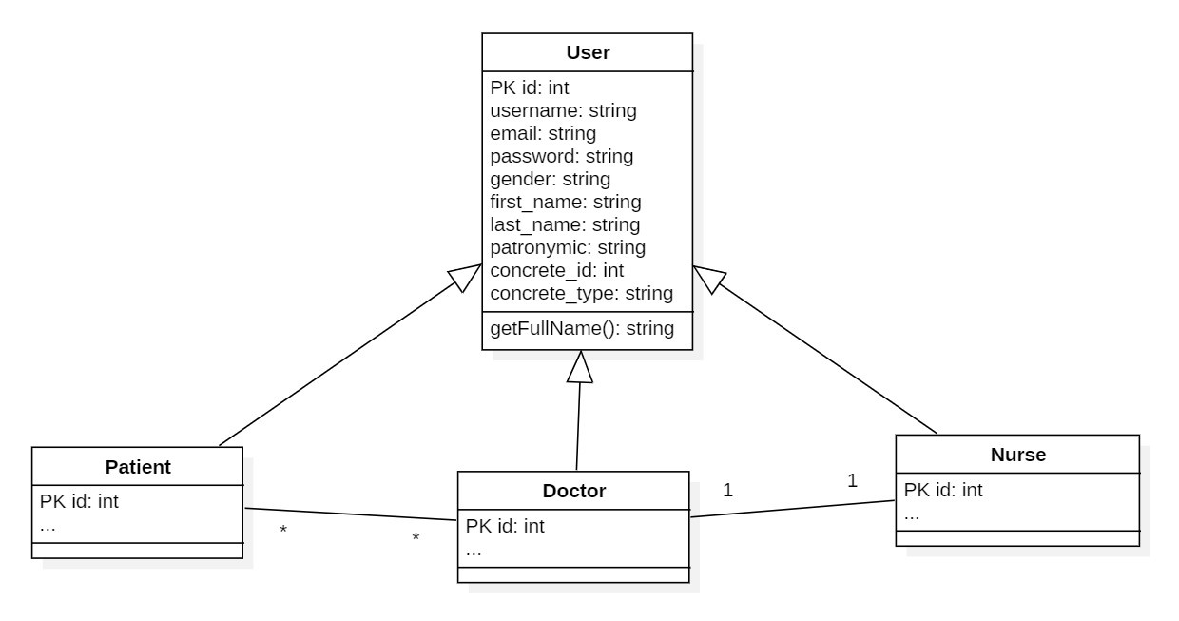

Рисунок 6 – общая диаграмма классов пользователей

На рисунке 6 изображена диаграмма классов пользователь. Базовый класс пользователя содержит информацию об имени человека, его пол, реквизиты для входа в систему, а также ссылку на объект конкретного класса.

Пользователь может быть пациентом, врачом, либо медсестрой.

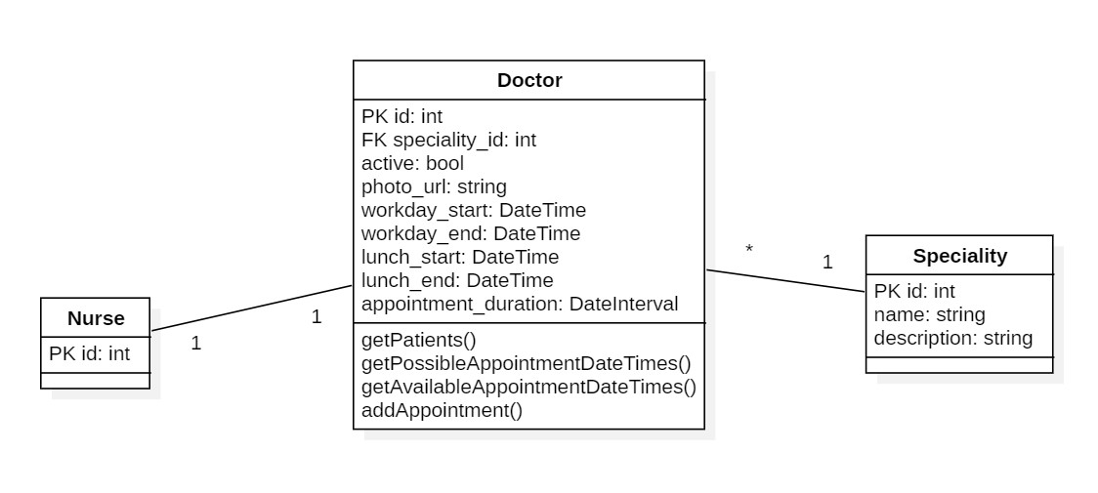

Рисунок 7 – диаграмма класса Врач и сопутствующих классов

На рисунке 7 видно, что класс Врач соединён связью «многие к одному» с классом Специализация. У специализации врача есть название и текст описания. Также к каждому врачу привязана одна медсестра, так же, как и каждой медсестре соответствует один врач.

Класс Врач хранит информацию о расписании рабочего дня, время начала и окончания обеденного перерыва, длительность приёма у данного врача, а также ссылку на его фотографию.

У класса Врач есть методы:

1. для получения списка всех пациентов, у которых когда-либо были записи к данному врачу;
2. для получения списка временных отрезков, в которые можно записаться на приём к данному врачу;
3. для добавления новой записи на приём.

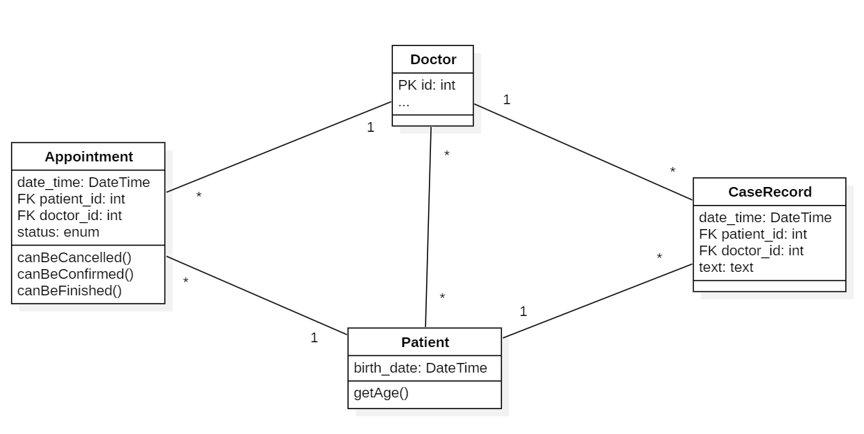

Рисунок 8 – диаграмма класса Пациент и связанных с ним классов

На рисунке 8 изображена диаграмма классов Пациент, Запись на приём и Запись истории болезни. У Пациента есть дата рождения и метод для получения возраста. Класс Запись истории болезни хранит информацию о дате и времени приёма, ссылки на соответствующих врача и пациента и текст записи. Класс Запись на приём содержит информацию о дате и времени приёма, о его статусе и ссылки на участвующих врача и пациента.

## Проектирование

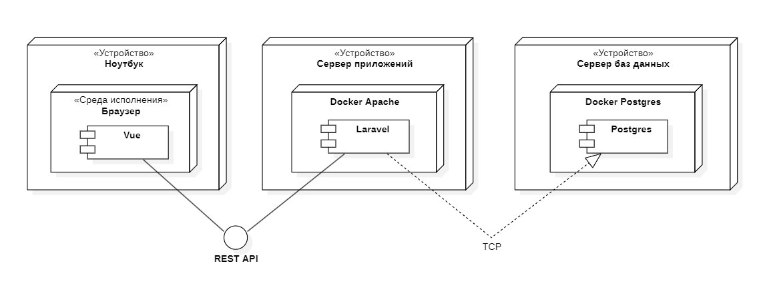

Рисунок 9 – схема работы системы

Данная схема состоит из трёх устройств: ноутбука, сервера приложений и сервера баз данных.

Устройство клиента (обычно - ноутбук) отправляет запрос к веб-сервису, который отправляет пользователю ответ с запрошенной информацией, либо ошибку. За информацией веб-сервис как правило обращается к базе данных, расположенной на отдельном сервере.

# **ЗАКЛЮЧЕНИЕ**

Проект по созданию информационной системы для региональных фельдшерских пунктов направлен на значительное улучшение медицинского обслуживания в отдалённых районах. В ходе работы были достигнуты следующие результаты:

1. Анализ информационной системы - были изучены существующие методы и подходы в медицинских информационных системах, что позволило определить ключевые требования к новой системе.

2. Проектирование архитектуры системы - разработана модульная архитектура, которая обеспечивает удобство внесения изменений и масштабирования системы.

3. Сбор и анализ данных - выполнен сбор данных о текущих процессах в фельдшерских пунктах для интеграции в систему.

4. Проектирование базы данных - создана структурированная и оптимизированная база данных для эффективного хранения и обработки медицинской информации.

5. Разработка функциональности - разработаны основные функции системы, включая управление медицинскими картами и записью на приём.

6. Интеграция телемедицинских услуг - система интегрирована с телемедицинскими сервисами для расширения возможностей дистанционной медицинской помощи.

7. Тестирование системы - проведены комплексные тесты системы для проверки её стабильности и надежности.

8. Отладка - выполнена отладка для устранения выявленных недочетов и оптимизации производительности.

9. Развертывание системы - система успешно развернута и внедрена в несколько региональных фельдшерских пунктов.

10. Оформление технической документации - подготовлена полная техническая документация для поддержки и обслуживания системы.

Применение современных технологий, таких как PostgreSQL, Laravel, Vue.js и Docker, подчеркивает стремление к созданию надежной, масштабируемой и удобной в использовании системы. Это имеет важное значение для повышения качества медицинских услуг в региональном контексте и представляет значительный вклад в развитие здравоохранения в этих районах.

# **СПИСОК ИСПОЛЬЗОВАННЫХ ИСТОЧНИКОВ**

1. Пугачев П.С., Гусев А.В., Кобякова О.С., Кадыров Ф.Н., Гаврилов Д.В., Новицкий Р.Э., Владзимирский А.В. Мировые тренды цифровой трансформации отрасли. 2021. [Электронный ресурс]. URL: https://webiomed.ru/media/publications\_files/mirovye-trendy-tsifrovoi-transformatsii-otrasli-zdravookhraneniia.pdf (дата обращения: 06.05.2024).
2. Информационные технологии в медицине. 2016. Махачкала: [б.н.]. [Электронный ресурс]. URL: https://goo.su/xfQGic (дата обращения: 06.05.2024).
3. Изотова Г.С. Анализ современного состояния. Москва: [б.н.], 31 мая 2022. [Электронный ресурс]. URL: https://ach.gov.ru/upload/iblock/b2e/1wl5z0qtvef2puoaywx1a7xm8pgu63qx.pdf (дата обращения: 06.05.2024).
4. Леванов В.М., Переслегина И.А., Безрукова В.К., Жидков И.М. Опыт применения телемедицинских технологий на фельдшерско-акушерских пунктах сельского района с низкой плотностью населения. 2020. [Электронный ресурс]. URL: https://jtelemed.ru/article/opyt-primenenija-telemedicinskih-tehnologij-na-feldshersko-akusherskih-punktah-selskogo-rajo (дата обращения: 06.05.2024).
5. Ткаченко И.Н., Чеснюкова Л.К. Цифровые технологии в сфере здравоохранения как способ обеспечения качества человеческого капитала. Саратов: [б.н.], 2023. Т. 23. С. 163-173. [Электронный ресурс]. URL: https://www.elibrary.ru/item.asp?edn=ietahp (дата обращения: 06.05.2024).
6. Омельченко В.П., Демидова А.А. Медицинская информатика: учебник. Москва: ГЭОТАР-Медиа, 2016. 528 с. ISBN 978-5-9704-3645-5. [Электронный ресурс]. URL: https://www.studentlibrary.ru/book/ISBN9785970436455.html (дата обращения: 06.05.2024).
7. Заяц А.М., Васильев Н.П. Проектирование и разработка WEB-приложений. Введение в frontend и backend разработку. Москва: Лань, 2023. Т. 1.
8. Гусев А.В., Зингерман Б.В., Тюфилин Д.С., Зинченко В.В. Электронные медицинские карты как источник данных реальной клинической практики. Петрозаводск: ООО «К-Скай», 2022. Т. 1. [Электронный ресурс]. URL: https://webiomed.ru/media/publications\_files/elektronnye-meditsinskie-karty-kak-istochnik-dannykh-realnoi-kliniche\_0aDgIXI.pdf (дата обращения: 06.05.2024).
9. Дунаев В.В. Базы данных. Язык SQL для студента. 2-е изд. Санкт-Петербург: БХВ-Петербург, 2012.
10. Скотт Б., Нейл Т. Проектирование веб-интерфейсов. Санкт-Петербург - Москва: Символ-плюс, 2010.
11. Моуэт Э. Использование Docker. Москва: [б.н.], 2017.
12. Владзимирский В.А. Телемедицина. Как использовать цифровой прогресс для здоровья, когда все на удаленке. Москва: Эксмо, 2020.
13. Куликов С. Тестирование программного обеспечения. Москва: [б.н.], 2023. Т. 3.
14. Мациевский Н.С., Степанищев Е.В., Кондратенко Г.И. Реактивные веб-сайты. Клиентская оптимизация в алгоритмах и примерах. Москва: Интернет-Университет Информационных Технологий: БИНОМ. Лаборатория знаний, 2010. 336 с.: ил., табл. (Серия «Архитектор информационных систем»).
15. Лащевски Т., Арора К., Фарр Э. Облачные архитектуры: разработка устойчивых и экономичных облачных приложений. Минск: ПИТЕР М, 2022.
16. Кротов Ю.Н. Методические рекомендации по подготовке и защите выпускной квалификационной работы бакалавра. 2024. [Электронный ресурс]. URL: https://drive.google.com/file/d/1bmQMZeqCY9WmmqQviDvA0rju7a1RgMh\_/view (дата обращения: 06.05.2024).